XIX SIMPOSIO DE SOLDADURA Y MATERIALES COMEC 2025

Evaluación preliminar de un electrodo tubular auto protegido para la manufactura aditiva

Preliminary evaluation of a self-shielded tubular electrode for additive manufacturing

Yagdier Peña Mesa¹, Manuel Rodríguez Pérez², Lorenzo Perdomo González³

1- Yagdier Peña Mesa. Facultad Ingeniería Mecánica e Industrial, Universidad Central “Marta Abreu” de Las Villas, Cuba. E-mail: ypena@uclv.cu
2- Manuel Rodríguez Pérez. Facultad Ingeniería Mecánica e Industrial, Universidad Central “Marta Abreu” de Las Villas, Cuba. E-mail: manuelr@uclv.edu.cu
3- Lorenzo Perdomo González. Facultad Ingeniería Mecánica e Industrial, Universidad Central “Marta Abreu” de Las Villas, Cuba. E-mail: lperdomo@uclv.edu.cu

Resumen:
- Problemática: La necesidad de obtener un electrodo para la fabricación de piezas de alta resistencia al desgaste mediante manufactura aditiva.
- Objetivo(s): Evaluar la posibilidad de aplicación en la fabricación de piezas aleadas mediante manufactura aditiva.
- Metodología: Se fabrica un electrodo tubular autoprotegido con el que se realizan depósitos de soldadura para su caracterización; se analizó la sanidad del depósito (multicapas), la microestructura y la dureza. Como fuente de elementos de aleación se utiliza un concentrado con aportes de V y Cr, obtenido mediante el tratamiento químico y el proceso de aluminotérmica a partir de las cenizas provenientes de las centrales de generación eléctrica. Este concentrado se añade a la carga del electrodo con el fin de alear el metal depositado. También en la carga se utiliza la calcita y la fluorita para facilitar la estabilidad del arco y los procesos metalúrgicos en el baño de fusión. Como fuente de C se utilizó el grafito.
- Resultados y discusión: Se obtiene un metal depositado (multicapas) con un nivel de defectos aceptable, una dureza media de 714,7 HV y una microestructura típica de las fundiciones blancas hipoeutécticas.
- Conclusiones: Según los resultados obtenidos, el electrodo fabricado posee potencialidades para su empleo en la fabricación de piezas de alta resistencia mediante la manufactura aditiva.
- Palabras claves: soldadura; desgaste; recargue; manufactura aditiva

Abstract:
- Problem: The need to develop an electrode for the manufacture of high wear resistant parts by additive manufacturing.
- Objective(s): To evaluate the applicability in manufacturing alloyed parts using additive manufacturing.
Methodology: A self-shielded tubular electrode was fabricated to produce weld deposits for characterization. Deposit integrity (multilayer), microstructure, and hardness were analyzed. A concentrate containing V and Cr alloying elements – obtained through chemical treatment and the aluminothermic process from thermal power plant fly ash – was added to the electrode flux to alloy the deposited metal. Calcite and fluorite were incorporated into the flux to enhance arc stability and metallurgical processes in the molten pool. Graphite served as the carbon source.
- Results and Discussion: The multilayer deposit exhibited acceptable defect levels, an average hardness of 714.7 HV, and a microstructure characteristic of hypoeutectic white cast iron.
- Conclusions: Based on the results, the fabricated electrode shows potential for manufacturing high-strength parts through additive manufacturing.
- Keywords: Welding; wear; cladding; additive manufacturing

1. Introducción
La manufactura aditiva (MA), conocida popularmente como impresión 3D, ha revolucionado la forma en que se conciben, diseñan y fabrican piezas metálicas para diferentes sectores industriales (Gibson, Rosen, & Stucker, 2015). Una de sus variantes más prometedoras es la manufactura aditiva por arco eléctrico (WAAM), que utiliza un arco de soldadura como fuente de energía para fundir material de aporte y depositarlo en capas sucesivas (Mendez & Eagar, 2003; Ding, Pan, Cuiuri, & Li, 2015).
El desarrollo de alambres tubulares autoprotegidos representa una innovación clave, al integrar en su núcleo una mezcla de minerales y aleaciones que generan gases protectores y escoria sin necesidad de fuentes externas (Gualco, 2011). Esto elimina costos adicionales, facilita la soldadura en ambientes adversos y permite una mayor flexibilidad en la composición química del metal depositado (Savin, 1980).
La problemática surge en el contexto cubano, donde los consumibles metálicos empleados en soldadura y manufactura aditiva son mayoritariamente importados, lo que incrementa los costos y limita la autonomía tecnológica. En respuesta, la presente investigación plantea la fabricación de un electrodo tubular autoprotegido a partir de materias primas nacionales, con aportes de vanadio (V) y cromo (Cr), destinados a mejorar la resistencia al desgaste adhesivo y la fatiga superficial (Davis, 1994; Xu, Wang, & Li, 2023).
2. Metodología
El enfoque metodológico seguido en la investigación fue de carácter experimental, combinando procesos pirometalúrgicos y metalográficos para evaluar la factibilidad de producción y el comportamiento del electrodo diseñado (Landolt, 2007).
2.1. Obtención de la aleación Fe-Cr-V
Para obtener la aleación se utilizan como materia prima las cenizas de combustión del petróleo, provenientes de la Central Termoeléctrica Carlos Manuel de Céspedes de Cienfuegos, cascarilla de laminación, virutas de aluminio y cromita refractaria.
Las cenizas pasan por un proceso de lixiviación, donde se mezclan con agua y ácido sulfúrico con el objetivo de extraer parte del V hacia la disolución acuosa (lixiviado), quedando un residual sólido que contiene el resto del vanadio presente en las cenizas. Dicho residual sólido, realmente es un concentrado, a pesar de que se le extrajo parte de los metales contenidos en la ceniza ya que también se separan los elementos orgánicos contenidos en ellas (contaminantes). Este residual es necesario lavarlo adecuadamente y secarlo para obtener el concentrado de V.
Éste concentrado es mezclado con virutas de aluminio, cromita refractaria y cascarilla de laminación para la obtención de la aleación metálica a través del proceso de aluminotermia (Landolt, 2007).

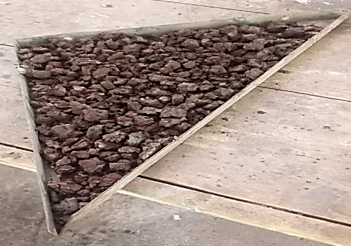
Figura 2.1. Concentrado de V posterior al proceso de lixiviado.
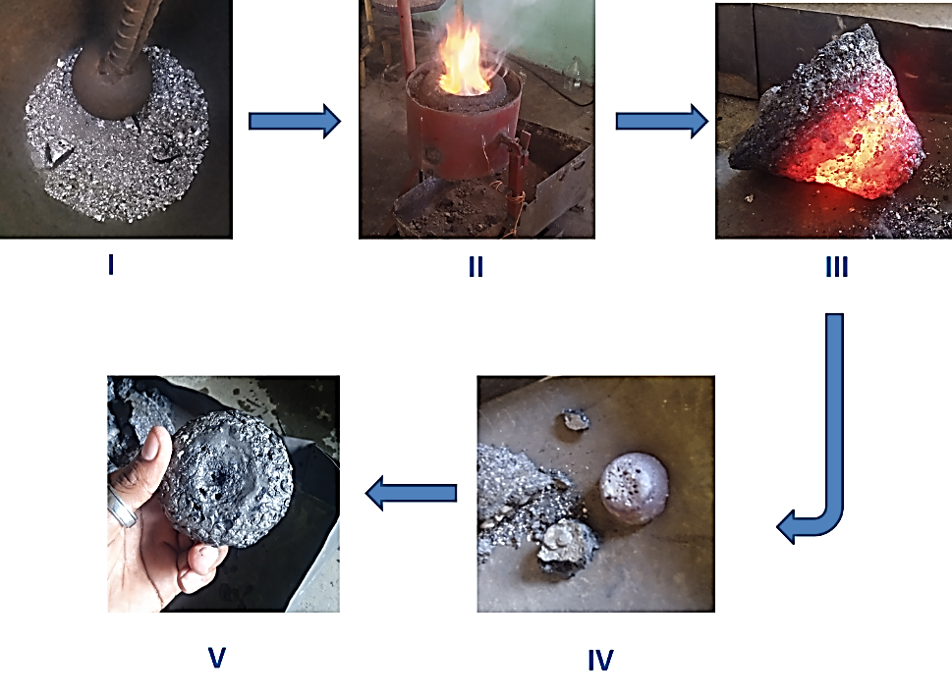
Figura 2.2. Proceso para obtener la aleación cromo-vanadio.
2.2. Fabricación del electrodo tubular autoprotegido
La fabricación del electrodo tubular autoprotegido constituye una de las fases más críticas de la investigación, ya que en ella se definen tanto la geometría del consumible como la distribución interna de los elementos de aleación y fundentes que garantizan el correcto comportamiento durante la soldadura (Gualco, 2011).
El proceso comenzó con la selección de la cinta metálica base, elaborada en acero al carbono de bajo contenido en impurezas y con un espesor de 0,25 mm. Este material fue escogido por su ductilidad, que facilita el conformado, y por su compatibilidad química con el núcleo aleante.
Posteriormente, mediante un conjunto de rodillos conformadores, la cinta fue plegada en forma de “U” para permitir la incorporación de la mezcla de polvos en su interior. La carga aleante estuvo compuesta por la aleación metálica Fe-Cr-V obtenida en la etapa previa y una combinación de minerales fundentes (feldespato, fluorita, calcita, grafito y rutilo). Cada uno de estos aditivos cumple funciones específicas:
- Feldespato y fluorita: promueven la formación de escoria protectora.
- Calcita: actúa como estabilizador térmico y aporta CaO para controlar la basicidad.
- Grafito: mejora la conductividad eléctrica y contribuye a la desoxidación.
- Rutilo: favorece la estabilidad del arco y mejora la humectabilidad del cordón (Savin, 1980).
Una vez dosificada la mezcla, se procedió al cierre progresivo de la cinta metálica mediante rodillos de compactación, asegurando que el relleno quedara homogéneamente distribuido en toda la longitud del electrodo. Este cierre generó un perfil tubular completamente sellado, lo cual es fundamental para evitar la pérdida de polvo durante el trefilado.
Posteriormente, el electrodo fue sometido a un proceso de trefilado en frío que permitió reducir gradualmente su diámetro hasta alcanzar los 4 mm requeridos. Durante esta etapa fue necesario aplicar lubricación y controlar la velocidad de trefilado para prevenir defectos como grietas longitudinales, desprendimiento de la cubierta o deformaciones del núcleo.
El coeficiente de llenado alcanzado fue de 0,35, valor que asegura un equilibrio adecuado entre la cantidad de fundentes y el material metálico, garantizando la formación de escoria suficiente para la protección del baño de fusión sin comprometer la productividad del electrodo (Gualco, 2011).
Este proceso de fabricación permitió obtener un consumible nacional con características dimensionales y estructurales comparables a las de los electrodos tubulares comerciales importados, pero con un costo significativamente inferior y un mayor grado de independencia tecnológica (Davis, 1994).
2.3. Ensayos de soldadura y caracterización
Con el objetivo de evaluar el desempeño del electrodo tubular autoprotegido diseñado, se desarrolló un programa experimental que incluyó ensayos de soldadura en condiciones controladas, así como la posterior caracterización metalográfica, mecánica y química del metal depositado (Xu et al., 2023).
2.3.1. Preparación de probetas y condiciones de soldadura
Se emplearon placas de acero al carbono AISI 1010 como material base, con dimensiones de 10 mm de espesor; 15 cm de ancho y 1 m de largo. Las superficies de las probetas fueron previamente sometidas a limpieza, con el fin de eliminar óxidos y contaminantes que pudieran afectar la calidad de los cordones.
Los ensayos se realizaron con los electrodos fabricados, en posición plana y con corriente continua polaridad directa. Los parámetros eléctricos se seleccionaron tras una serie de pruebas preliminares (Mendez & Eagar, 2003):
Intensidad: 230 – 250 A
Voltaje: 30 V
Velocidad de avance: 0.2 m/min
Longitud libre: 30 mm
Durante el proceso se observó de manera sistemática la estabilidad del arco, la facilidad de ignición y reencendido, así como la fluidez y aspecto superficial del cordón.
2.3.2. Evaluación del comportamiento operativo
El desempeño del electrodo se evaluó mediante criterios visuales y técnicos (Gualco, 2011):
Criterios | Bien | Mal
Encendido y estabilidad del arco | X
Formación de cordón | X
Desprendimiento de escoria | X
Defectología superficial | X
Tabla 2.1. Desempeño del electrodo
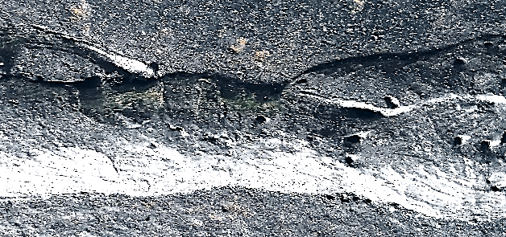
Figura 2.3. Cordón obtenido con el régimen seleccionado.
Según los criterios (tabla 2.1), el cordón obtenido fue clasificado como de buena sanidad y aspecto superficial aceptable, evidenciando que la formulación del electrodo resultó adecuada.
2.3.3. Caracterización microestructural, de dureza y análisis químico del metal depositado
Las probetas soldadas fueron seccionadas transversalmente, embutidas en resina, desbastadas con lijas y pulidas con paños y pasta abrasiva. Se aplicó reactivo de ataque químico (Vilella) para revelar la microestructura.
Para la observación de la microestructura se utilizó el microscopio metalográfico (Neophot 32), que se muestra en la Figura 2.4 a) perteneciente al laboratorio de metalografía del CIS de la UCLV.
Por otra parte, para determinar la dureza se utilizó el Microdurómetro marca Shimadzu, el cual se muestra en la Figura 2.4 b).
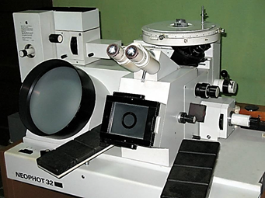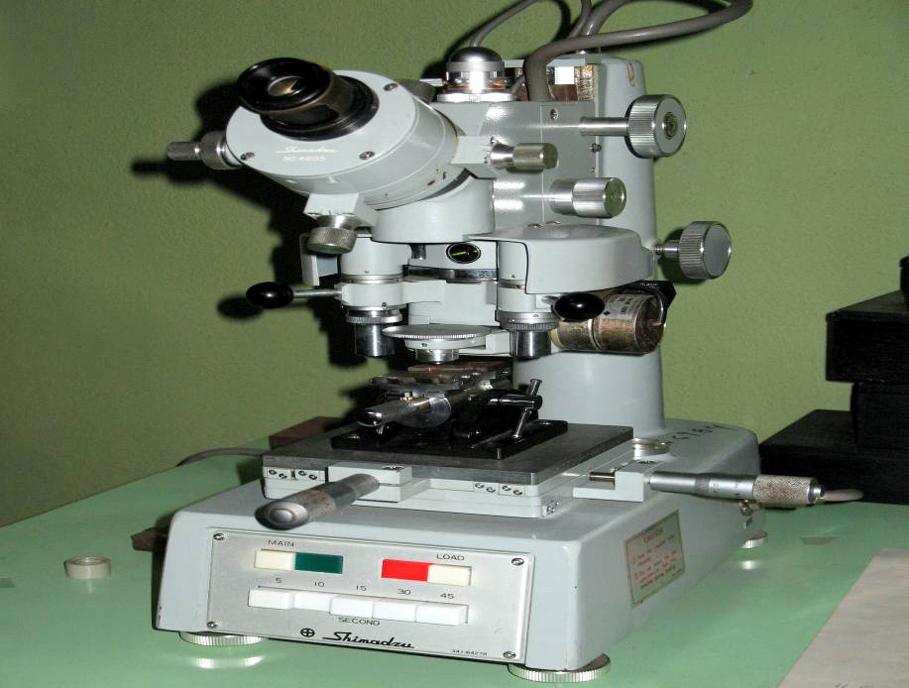
a) b)
Figura 2.4. a) Microscopio metalográfico (Neophot 32), b) Microdurómetro marca Shimadzu
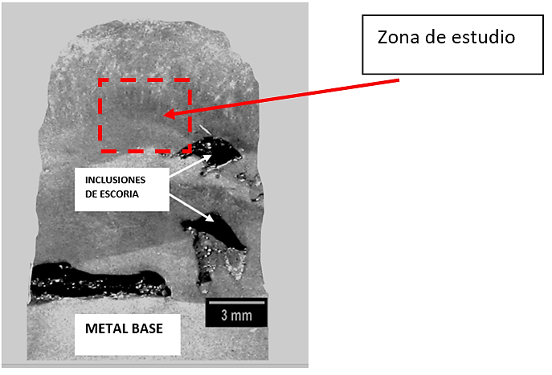
Figura 2.5. Zona de realización de las mediciones de dureza
Mediciones  (HV) | Media | Desv. St | Error relativo (%)
708,4 | 714.7 | 5,9 | 3
715,6 | 714.7 | 5,9 | 3
720,1 | 714.7 | 5,9 | 3
Tabla 2.2. Resultados de la dureza en el centro del cordón en los depósitos realizados con las dos variantes de electrodos fabricados (elaboración propia)
Como se aprecia en la tabla 2.2, estamos en presencia de un depósito con elevada dureza, lo cual está determinado por el efecto de los elementos de aleación que porta el electrodo, tales como el C, el V y Cr. Estos últimos aportados a través de la aleación utilizada en la carga.
Elemento | %-m
Fe | Balance
V | 1,03
Cr | 0,70
C | 2,45
Si | 0,40
Ni | 0,14
Tabla 2.3. Composición química del metal depositado (elaboración propia)
Según la composición química del depósito, por los niveles de grafito adicionado en la carga metal y por la dureza obtenida, el nivel de C obtenido es elevado, por lo que estamos en presencia de una fundición blanca hipoeutéctica, cuya micrografía se puede observar en la figura 2.6.
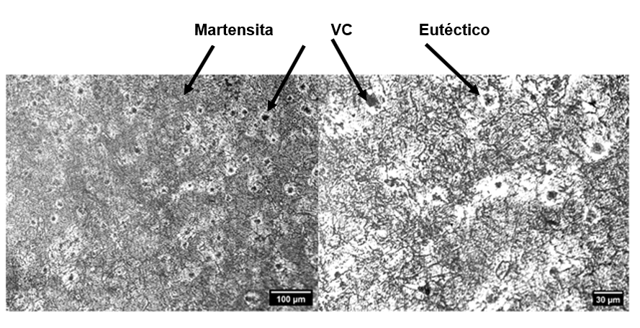
Figura 2.6. Microestructura del depósito a diferentes aumentos.
La zona oscura de la microestructura se corresponde con la fase martensítica, teniendo en cuenta que en el depósito se aporta el V. Según la literatura (Faruk & Andrija, 2003), el V, tiene un efecto importante en la formación de martensita en el recargue con aleaciones pertenecientes a las fundiciones blancas hipoeutecticas.
En el trabajo consultado (Günther & Bergmann, 2020), referido a depósitos de recargue con aportes de V en el orden del 5 por ciento, se obtienen en la microestructura carburos del tipo VC que se presenta en la zona eutéctica. Como se observa en la micrografía de la figura 3.7 obtenida en el metal depositado, existen microconstituyentes (puntos oscuros) en la zona eutéctica (zona clara) lo cual evidencia la presencia de los carburos del tipo VC.
En este caso, la zona eutéctica teniendo en cuenta el aporte de Cr del consumible debe estar compuesta por el cementita aleada del tipo (Fe, Cr )₃C, lo cual también influye en la dureza de los depósitos.
Finalmente se puede plantear que el metal depositado con el electrodo tubular autoprotegido fabricado, considerando su dureza y tipo de microestructura, reúne las propiedades fundamentales para que pueda utilizarse en la fabricación de piezas expuestas al desgaste abrasivo mediante la manufactura aditiva.
3. Resultados y discusión
El análisis metalográfico reveló una microestructura característica de fundiciones blancas hipoheutécticas: matriz perlítica con presencia de cementita y microconstituyentes oscuros en la zona eutéctica. Estas partículas corresponden a carburos del tipo VC, formados por la incorporación del V al metal depositado. La presencia simultánea de cementita aleada (Fe,Cr)₃C indica que el aporte de Cr contribuye a la dureza global del material.
En las micrografías a distintos aumentos se evidenció una zona martensítica oscura, relacionada con el efecto del vanadio como promotor de la transformación martensítica. Esta combinación de fases explica los altos valores de dureza registrados (Suresh, 1998).
Los ensayos de microdureza Vickers arrojaron un valor promedio de 714,7 HV, coherente con la microestructura descrita y el alto contenido de carbono. Este valor ubica al material dentro del rango de fundiciones blancas aleadas resistentes al desgaste, y lo hace competitivo frente a consumibles comerciales de recargue al Cr-V, que típicamente presentan durezas de 600–750 HV (Gualco, 2011).
La presencia de C (2.45%) es suficiente para promover la formación de cementita (Fe₃C) y aumentar la dureza del material. El V (1.03%) favorece la formación de carburos (VC), aunque en menor proporción que en sistemas con mayor contenido (>2%). Aun así, su presencia refina el tamaño de grano y contribuye a la estabilidad de la microestructura (Davis, 1994; Xu, Wang & Li, 2023). El Cr (0.70%), aunque moderado, forma cementita aleada (Fe,Cr)₃C que incrementa la resistencia al desgaste y a la corrosión (Landolt, 2007). El Si (0.40%) actuó como desoxidante, mejorando la calidad del depósito, mientras que el Ni (0.14%) puede influir en la tenacidad, pero para ser un contenido de solo 0,14%, este prácticamente se disuelve en la matriz sin influir en la dureza (Davis, 1994).
4. Conclusiones
- La microestructura observada estuvo compuesta por perlita, cementita proeutectoide y aleada (Fe,Cr)₃C, carburos de vanadio dispersos y zonas martensíticas, fases que explican la elevada dureza.
- La dureza promedio de 714,7 HV confirma que el electrodo es idóneo para aplicaciones sometidas a desgaste severo, comparables con consumibles de recargue importados.
- La composición química alcanzada demuestra que contenidos moderados de V y Cr, combinados con un alto contenido de C, son suficientes para generar microestructuras resistentes y funcionales en manufactura aditiva.
- Este electrodo tubular constituye una alternativa tecnológica nacional, con impacto económico positivo al reducir la dependencia de insumos foráneos.
5. Referencias bibliográficas
- Davis, J. R. (1994). ASM Specialty Handbook: Stainless Steels. ASM International.
- Ding, D., Pan, Z., Cuiuri, D., & Li, H. (2015). Wire-feed additive manufacturing of metal components: technologies, developments and future interests. The International Journal of Advanced Manufacturing Technology, 81, 465–481. https://doi.org/10.1007/s00170-015-7077-3
- Faruk, U., Andrija P., The effect of Vanadium content on the properties of Fe-C-Cr-V white Cast Iron. Material in Tehnologije. Vol 37, 2003, pp 1-3.
- Gibson, I., Rosen, D., & Stucker, B. (2015). Additive Manufacturing Technologies: 3D Printing, Rapid Prototyping, and Direct Digital Manufacturing (2nd ed.). Springer.
- Gualco, A. (2011). Soldadura con alambre tubular. Editorial Técnica.
- Günther, K., Jean Pierre Bergmann, J. P., Influencing Microstructure of Vanadium Carbide Reinforced FeCrVC Hardfacing during Gas Metal Arc Welding , Metals 2020, 10(10), 1345; https://doi.org/10.3390/met10101345
- Landolt, D. (2007). Corrosion and Surface Chemistry of Metals. CRC Press.
- Mendez, P. F., & Eagar, T. W. (2003). Welding processes for repair and additive manufacturing. Welding Journal, 82(6), 34–40.
- Savin, A. (1980). Tecnología de la soldadura. Editorial Mir.
- Suresh, S. (1998). Fatigue of Materials. Cambridge University Press.
- Xu, J., Wang, L., & Li, Y. (2023). Processing and heat treatment of Cr-V alloys. Journal of Materials Science, 58(2), 1120–1135. https://doi.org/10.1007/s10853-022-07993-8

